**Frente – Páginas**

--> Nessa aula faremos o processo de identificar e acessar as páginas.

--> Começamos criando a **rota** abaixo. **Veja:**

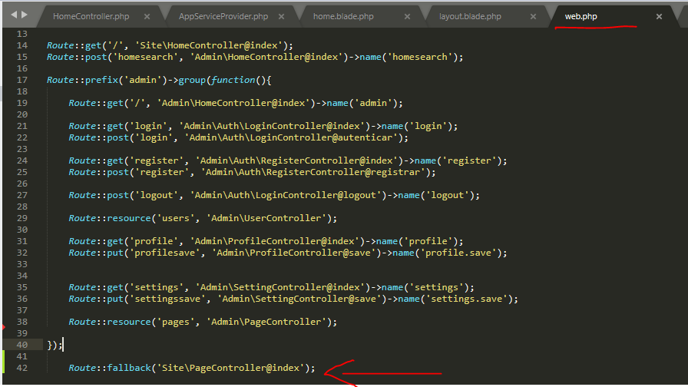

- Lembrando que o **fallback** passa para o método a url que foi acessada.

--> Criamos também o **controller**. **Veja:**

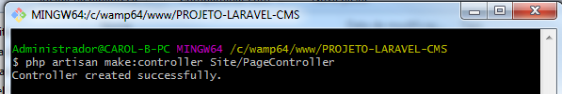

--> O **Controller** ficou assim:

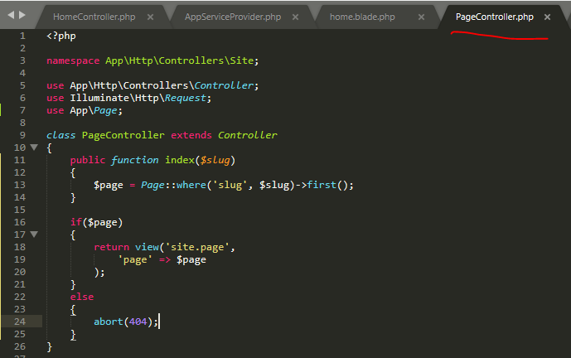

--> Quando formos na rota fallback seremos direcionados para esse controller.

- No método **index()**, pegamos o $slug da página de direcionamos para essa página. Se a página não existir, damos um erro 404.

--> Criamos então a View **page.blade.php**. **Veja como ficou:**

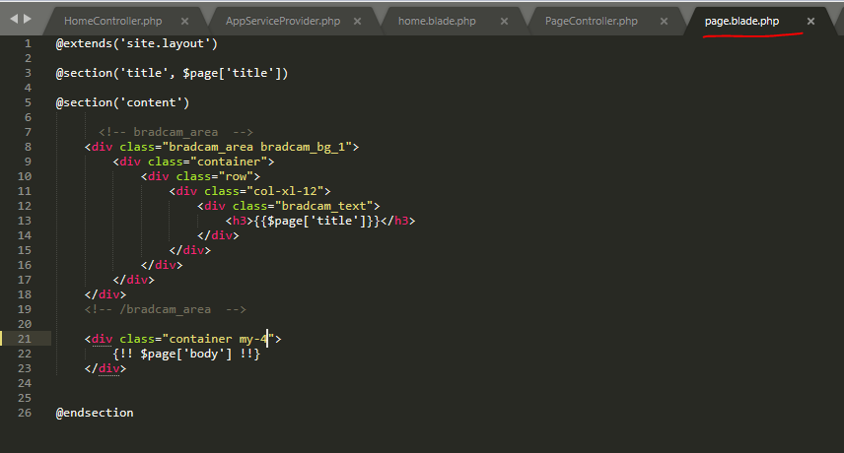

- Pegamos dados do arquivo **applab/features.html** (do nosso **applab**) e adicionamos acima na nossa **view**.

**Saída na tela quando digitamos uma página que existe na tabela do banco:**

